书法 培训活动记录
活动过程 | 时间：3月4日中午 | 地点：书法教室 | 人数：29
具  体  内  容 | 1、点名  2、写字方法：观察、临写、比较、再临写  3、教学隶书：之、于  4、波横的练习  5、个别指导  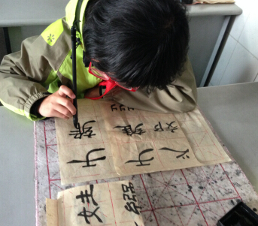
备
注

书法 培训活动记录
活动过程 | 时间：3月11日中午 | 地点：书法教室 | 人数：29
具  体  内  容 | 1、点名  2、写字方法：观察、临写、比较、再临写  3、教学隶书：曰、之、人  4、波横的练习  5、个别指导  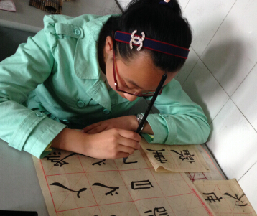
备
注

书法 培训活动记录
活动过程 | 时间：3月18日中午 | 地点：书法教室 | 人数：29
具  体  内  容 | 1、点名  2、写字方法：观察、临写、比较、再临写  3、教学隶书：年、平、雨  4、波横的练习  5、个别指导  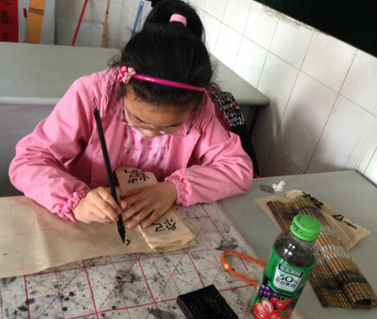
备
注

书法 培训活动记录
活动过程 | 时间：3月25日中午 | 地点：书法教室 | 人数：28
具  体  内  容 | 1、点名  2、写字方法：观察、临写、比较、再临写  3、教学隶书：山、日  4、波横的练习  5、个别指导  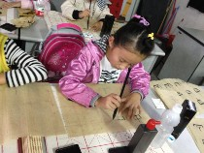
备  注 | 缺席：田浩然

